МИНОБРНАУКИ РОССИИ

**ФЕДЕРАЛЬНОЕ ГОСУДАРСТВЕННОЕ БЮДЖЕТНОЕ ОБРАЗОВАТЕЛЬНОЕ УЧРЕЖДЕНИЕ**

**ВЫСШЕГО ОБРАЗОВАНИЯ**

**“ВОРОНЕЖСКИЙ ГОСУДАРСТВЕННЫЙ УНИВЕРСИТЕТ”**

Факультет компьютерных наук

Кафедраинформационных технологий управления

«Сервис с многофункциональными прошивками Flipper Zero и другими хакерскими утилитами»

Курсовой проект

по дисциплине

Технологии программирования

09.03.02 Информационные системы и сетевые технологии

6 семестр 2023/2024 учебного года

Зав. кафедрой ______________ к. т. н., доцент Д.Н. Борисов

Обучающийся ______________ Д. А. Самарин, ст. 3 курса оч. отд.

Обучающийся ______________ А. Д. Ларин, ст. 3 курса оч. отд.

Обучающийся ______________ Н. А. Хмелевской, ст. 3 курса оч. отд.

Руководитель ______________ В.С. Тарасов, ст. преподаватель __.__.20__

Воронеж 2024

СОДЕРЖАНИЕ

1 Глоссарий 5

2 Общие сведения 7

2.1 Полное наименование сервиса 7

2.2 Заказчик сервиса 7

2.3 Исполнители 7

2.4 Перечень документов, на основании которых создается проект 7

2.5 Плановые сроки начала и окончания работы по созданию сервиса и прошивок 7

2.6 Порядок оформления и предъявления заказчику результатов работы 9

3 Назначение и цели создания 10

3.1 Назначение проекта 10

3.2 Цели проекта 10

3.3 Задачи проекта 10

3.4 Задачи, решаемые в процессе разработки 10

3.5 Обзор прямых аналогов 11

3.6 Границы проекта 13

3.3.1 Для клиентов 13

3.3.2 Для администратора 13

3.7 Основной сценарий сервиса 13

4 Общие требования к сервису 14

4.1 Требования к программному обеспечению сервиса 14

4.2 Общие требования к оформлению и верстке страниц 15

5 Структура сайта 15

6 Требования к функционированию разделов и наполнению 16

7 Формат предоставления материалов 18

8 Порядок контроля и приемки работ 18

Введение

Flipper Zero — это уникальное многофункциональное устройство, которое быстро завоевало популярность среди специалистов по информационной безопасности, исследователей и энтузиастов. Благодаря своим широким возможностям и гибкости, Flipper Zero может использоваться для самых разнообразных задач, от анализа сигналов и тестирования систем безопасности до развлечений и обучения.

Основные направления использования Flipper Zero включают:

Тестирование безопасности: Flipper Zero позволяет проводить анализ уязвимостей, проверку безопасности различных систем и устройств, что делает его незаменимым инструментом для специалистов по информационной безопасности.

Анализ сигналов: Устройство способно работать с различными типами сигналов, включая RFID, NFC, инфракрасные и радиочастоты, что позволяет исследовать и тестировать множество технологий связи.

Образование и обучение: Flipper Zero идеально подходит для учебных целей, предоставляя студентам и энтузиастам возможность изучать принципы работы различных технологий и систем безопасности.

Развлечения: Flipper Zero может использоваться для создания и управления различными проектами, от дистанционного управления до создания собственных приложений и игр.

Прошивки для Flipper Zero играют ключевую роль в раскрытии полного потенциала устройства. Обновленные прошивки позволяют значительно расширить функциональность устройства, добавляя новые возможности и улучшая существующие.

Расширения функционала: Прошивки добавляют новые модули и функции, которые не предусмотрены в заводской версии, что позволяет использовать устройство для более широкого круга задач.

Улучшения производительности: Прошивки оптимизируют работу устройства, устраняя ошибки и недоработки, что повышает стабильность и скорость работы.

Обеспечения совместимости: Обновленные прошивки поддерживают дополнительные протоколы и устройства, делая Flipper Zero более универсальным.

Повышения безопасности: Регулярные обновления прошивок включают патчи для устранения уязвимостей, обеспечивая более высокий уровень защиты.

На этом сервисе представлены прошивки для Flipper Zero. Обновления и техническая поддержка обеспечивают актуальность и надежность Flipper Zero, помогая пользователям максимально использовать его потенциал в различных областях.

1. Глоссарий

**Flipper Zero:** Устройство, объединяющее в себе функциональность различных электронных инструментов, таких как RFID сканер, инфракрасный пульт дистанционного управления, генератор сигналов и многие другие, с возможностью программирования и настройки

**Прошивка (Firmware):** Программное обеспечение, установленное на устройстве, которое управляет его аппаратными функциями и обеспечивает взаимодействие с пользователем

**API (Application Programming Interface):** Набор протоколов и инструментов, который позволяет взаимодействовать с функциями и данными устройства Flipper Zero из внешних приложений

**Flash-память:** Тип памяти, используемый для хранения прошивки и других данных на устройстве Flipper Zero

**Bootloader:** Программа, которая загружает основное приложение (прошивку) на устройство при его включении

**USB-C (Universal Serial Bus Type-C):** Тип коннектора и протокол связи, используемый для подключения устройства Flipper Zero к компьютеру для программирования и зарядки

**GUI (Graphical User Interface):** Графический интерфейс пользователя, используемый для взаимодействия с устройством Flipper Zero через его дисплей или внешние приложения

**Toolchain:** Набор компиляторов, библиотек и других инструментов, необходимых для компиляции и сборки прошивок для устройства Flipper Zero

**Debugging:** Процесс выявления и устранения ошибок в прошивке устройства Flipper Zero для обеспечения его правильной работы

**HID (Human Interface Device):** Класс USB-устройств, предназначенных для ввода данных пользователем, таких как клавиатуры, мыши и джойстики

1. Общие сведения
   1. Полное наименование сервиса

Полное наименование: «Сервис по продаже прошивок для многофункционального устройства Flipper Zero и других хакерских утилит».

Название сервиса: «Firmwares for Flipper Zero».

* 1. Заказчик сервиса

Факультет компьютерных наук

Кафедра программирования и информационных технологий

Тарасов Вячеслав Сергеевич

* 1. Исполнители

Факультет компьютерных наук

Кафедра информационных систем и телекоммуникаций 3 курс, 2 группа

Состав команды разработчика: Хмелевской Никита Алексеевич; Ларин Андрей Денисович; Самарин Дмитрий Азизович.

* 1. Перечень документов, на основании которых создается проект

Сервис по продаже прошивок создается на основании написанного технического задания.

* 1. Плановые сроки начала и окончания работы по созданию сервиса и прошивок

Плановый срок начала работ – март 2024

Плановый срок окончания работ – июнь 2024

|  |  |  |  |  |
| --- | --- | --- | --- | --- |
| Номер этапа | Название этапа | Содержание работ | Порядок приемки и документы | Сроки |
| 1 | Составление технического задания | Разработка  функциональных и  нефункциональных требований к системе | Утверждение технического задания | 10.03.2024-13.03.2024 |
| 2 | Техническое проектирование | Разработка дизайн-макета | Описание сценариев команде разработчиков и прототипирование макета сервиса | 13.03.2024 - 31.03.2024 |
| 3 | Разработка программной части | Разработка  программной части сервиса и прошивок | - | 31.04.2024 - 1.05.2024 |
| 4 | Разработка курсового проекта | Разработка курсового  проекта, содержащего  информацию о проекте | На основе технического задания | 1.05.2024 – 10.06.2024 |

* 1. Порядок оформления и предъявления заказчику результатов работы

Работы по созданию проекта сдаются исполнителем поэтапно. По окончании каждого из этапов работ исполнитель сдает заказчику соответствующие отчетные документы этапа, а именно:

Техническое задание по ГОСТ 34.602–89;

Аналитику проекта;

Исходный код;

Исполняемые модули;

Курсовой проект на основе технического задания.

Вся документация должна быть подготовлена в печатном и электронном виде и размещена на GitHub.

1. Назначение и цели создания
   1. Назначение проекта

Создание сервиса с прошивками для устройства Flipper Zero и другими хакерскими утилитами.

* 1. Цели проекта

Предоставить сервис с прошивками для устройства Flipper Zero для наших клиентов, которые заинтересованы информационными технологиями и хотят попробовать себя в роле хакера, при этом потратить минимум времени на поиски информации в интернете.

* 1. Задачи проекта

Обеспечить возможность пользователям страницы выбрать прошивку для своего устройства Flipper-zero или другую хакерскую утилиту и, оставив заявку, получить ее по почте с помощью нашего сервиса. Клиенту не нужно будет тратить время на поиски и изучение информации о том, где взять прошивку и написать для нее код, мы предоставляем готовое решение, которое остается лишь загрузить на своё устройство.

* 1. Задачи, решаемые в процессе разработки

Перед проектом были поставлены следующие задачи:

* Анализ предметной области;
* Анализ аналогов;
* Написание технического задания;
* Описание разрабатываемого сервиса;
* Разработка функциональных возможностей сервиса;
* Создание дизайна и его реализация;
* Реализация интерфейса;
* Тестирование;
* Описание процесса разработки и результата.
  1. Обзор прямых аналогов

На рынке существуют несколько прямых конкурентов в области продажи прошивок для устройств, аналогичных Flipper Zero. Эти конкуренты предлагают свои решения, которые могут включать как прошивки для Flipper Zero, так и для других многофункциональных устройств, предназначенных для анализа сигналов и тестирования систем безопасности. Вот некоторые из них:

Proxmark3: это мощное устройство для работы с RFID/NFC. Существует множество прошивок и модификаций для Proxmark3, которые расширяют его возможности и функционал. Прошивки могут включать поддержку новых типов карт, улучшенные функции анализа и клонирования.

Hak5: компания Hak5 предлагает различные устройства для тестирования безопасности, такие как WiFi Pineapple и USB Rubber Ducky. Хотя их устройства больше специализируются на сетевой безопасности и тестировании USB-устройств, у них также есть прошивки и обновления, которые расширяют функциональность и безопасность.

YARD Stick One: это устройство для работы с радиочастотами, особенно в диапазоне суб-ГГц. Прошивки и программное обеспечение для YARD Stick One позволяют исследовать различные радиопротоколы, анализировать сигналы и выполнять атаки на радиосистемы.

ChameleonMini: это устройство, предназначенное для исследования и эмуляции RFID/NFC-систем. Существует множество прошивок для ChameleonMini, которые добавляют новые функции и улучшения, делая его полезным инструментом для исследователей и специалистов по безопасности.

На рынке прошивки для этих устройств активно развиваются и поддерживаются сообществом энтузиастов и специалистов. Основные отличия и преимущества прошивок могут включать более широкую функциональность, улучшенную производительность и безопасность, а также поддержку новых технологий и протоколов.

Для пользователей Flipper Zero рынок прошивок также предлагает разнообразные решения. Прошивки могут быть созданы как независимыми разработчиками, так и компаниями, специализирующимися на информационной безопасности. Эти прошивки часто распространяются через специализированные форумы, сайты и магазины.

Конкуренция в этой области стимулирует разработку новых функций и улучшений, что, в конечном итоге, выгодно для конечных пользователей. Тем не менее, важным аспектом при выборе прошивки является её качество и надежность, что делает проверенные и поддерживаемые решения более предпочтительными.

На данный момент прямых коммерческих компаний, специализирующихся исключительно на продаже прошивок для Flipper Zero, немного. Основной контент, касающийся прошивок для этого устройства, создается и распространяется сообществом энтузиастов, разработчиками и независимыми специалистами. Тем не менее, некоторые компании и платформы предлагают прошивки и дополнительные программные решения для Flipper Zero:

**Flipper Devices Inc.:** официальная компания-разработчик Flipper Zero. Они выпускают официальные прошивки и обновления, которые можно скачать с их [официального сайта](https://flipperzero.one/) или через сообщество на [GitHub](https://github.com/flipperdevices).

Lab401: европейская компания, специализирующаяся на оборудовании для информационной безопасности. В их ассортименте можно найти Flipper Zero и аксессуары, а также они могут предлагать кастомные решения и прошивки.

Hak5: хотя они не специализируются исключительно на Flipper Zero, компания известна своими продуктами для тестирования безопасности и может предлагать прошивки или поддержку для таких устройств. Их сайт — [Hak5](https://hak5.org/).

**Github:** множество независимых разработчиков выкладывают свои прошивки на GitHub. Некоторые популярные репозитории содержат улучшенные или модифицированные версии прошивок для Flipper Zero. Поиск можно начать с [официального репозитория](https://github.com/flipperdevices) и далее по ссылкам на форках и ответвлениях.

* 1. Границы проекта

Основными границами проекта являются:

* Разработка функциональности сервиса по размещению хакерских товаров
* Возможность получать прошивки по электронной почте
* Разработка админ панели для управления;

То, что точно выходит за основные границы проекта:

* Полноценная система с покупкой;
* Мобильное приложение для покупки;
  + 1. Для клиентов

Обеспечить возможность клиентам попробовать функциональность наших прошивок, без долгого поиска в интернете на изучение информации, как это работает. Высылать нашим клиентам прошивки или другие предоставленные хакерские утилиты по электронной почте и инструкцию по эксплуатации.

* + 1. Для администратора

Совершать CRUD операции над заказами пользователя, совершать CRUD операции над пользователями, распределять политики доступа, управлять товарами в панели администратора. Следить за работой сервиса.

* 1. Основной сценарий сервиса

Пользователь переходит по защищенной ссылке на сервис и видит каталог, к которому может применять доступные фильтры для сортировки. Пользователь авторизуется на сервисе и добавляет товар в корзину. Далее оформляет заказ, в результате которого выбранная услуга отправляется ему по почте в виде архива с описанием.

1. Общие требования к сервису

Настройка и навигация: наличие панели с информацией, контакты, главной страницы, раздела «Мой профиль», корзины.

Авторизация: наличие возможности авторизоваться на сервисе и проходить аутентификации с валидными данными. Предусмотреть наличие возможности задавать пароль сложной пароль по определенным правилам.

Осуществить функциональность раздела «Корзина»: наличие элементов управление над товарами в корзине: удалить, добавить, оформить заказ.

Осуществить функциональность раздела «Мой профиль»: в личном кабинете видеть историю покупок, корзину, изменять личную информацию в профиле, с возможностью загрузки своего изображения.

Осуществить функциональность раздела «Каталог»: карточки товаров, наличие пагинатора, наличие фильтрации.

Наличие панели администратора и политик доступа.

Для прошивок входящих в каталог в рамках MVP выполнить брутфорс и usb-killer.

* 1. Требования к программному обеспечению сервиса

Для реализации программно-аппаратной части были выбраны следующие технологии:

Язык программирования Python;

Фреймворк Django;

СУБД Postgres;

Deploy: docker compose 3 контейнера (Nginx, СУБД, сервер приложения)

Для реализации клиентской части были выбраны следующие технологии:

Язык программирования JavaScript;

Язык стилей CSS;

Язык разметки HTML.

Веб-сервер Nginx.

Подключение Яндекс Метрики по API.

* 1. Общие требования к оформлению и верстке страниц

Оформление страниц веб-приложения должно быть выдержано в едином стиле и умеренной цветовой палитре, а также содержать удобочитаемые шрифты и размер текста.

При верстке страниц используются язык разметки HTML и каскадные таблицы стилей CSS.

1. Структура сайта

Главная страница с возможностью перехода в каталог товаров и быстрого доступа к корзине.

Блок «Информация» с разделами контактная и информация о нашем проекте.

Блок «Корзина».

Блок «Мой профиль» с разделами корзина, личный кабинет, админ панель (только с правами администратора).

1. Требования к функционированию разделов и наполнению

**Шапка сайта:**

Должен быть размещена в верхней части главной страницы сайта.

Включает основные ссылки на различные разделы сайта, такие как информация про нас и нашем продукте, переход в раздел «Мой профиль», быстрый доступ к корзине товаров, поисковую строку

**Главная страница:**

Должна содержать быстрый доступ к каталогу и корзине товаров. Должна иметь интуитивно понятный интерфейс.

**Информация -> контактная информация:**

Должна содержать контактную информацию для связи с командой разработки через email

**Информация -> про нас:**

Должна содержать информацию о нашем продукте и целями проекта.

**Корзина:**

Должна содержать список выбранных товаров с их ценой, итоговую сумму и кнопку «Оформить заказ». А также элементы управления: добавить товар и удалить товар.

**Каталог:**

Должен содержать карточки товаров с их описанием и ценой. Кнопку для добавления товара в корзину. Наличие фильтров: товары по акции, по умолчанию, от дешевых к дорогим, от дорогих к дешевым.

**Раздел «Мой профиль»:**

Раздел должен содержать переход в формы корзина, личный кабинет и админ панель.

**Раздел «Мой профиль» -> Личный кабинет:**

Личный кабинет должен содержать функциональный блок «Профиль пользователя» с доступа к изменению личной информации (фото профиля, имя фамилия, имя пользователя, email. Наличие кнопки сохранить.

Личный кабинет должен содержать функциональный блок «История покупок» с возможностью просматривать историю заказов с параметрами: наименование, количество, цена, общая стоимость, номер заказа и дата оформления, статус заказа.

**Раздел «Мой профиль» -> Админ панель:**

Раздел содержит панель администрирования заказов, товаров, корзины, пользователей, групп пользователей.

Панель администрирования должна содержать формы для редактирования с помощью CRUD операций разделов (заказы, корзина, пользователи, пользователи и группы, товары) вручную администратором с учетом системных параметров этих разделов.

Блок управления заказами включает строку поиска, выбор действия, панель мониторинга с полями: id, пользователь, статус, заказа, оплачено, email отправки, дату создания заказа. Также блок включает наличие фильтров для мониторинговой формы.

Блок проданные товары включает строку поиска, выбор действия, мониторинговую форму с полями: заказ, товар, название, цена, количество. Также блок включает наличие фильтров для мониторинговой формы.

Блок корзина включает выбор действия, мониторинговую форму с полями: user display, product display, количество, дата добавления. Также блок включает наличие фильтров для мониторинговой формы.

Блок пользователи включает строку поиска, выбор действия, мониторинговую форму с полями: имя пользователя, имя фамилия, email.

Блок пользователи и группы включает строку поиска, выбор действия, мониторинговую форму со счётчиком групп.

Блок категории включает выбор действия и мониторинговую форму с названием категории товара.

Блок товары включает строку поиска, выбор действия, мониторинговую форму с полями: название, цена, скидка, количество. Также блок включает наличие фильтров для мониторинговой формы.

1. Формат предоставления материалов

Предоставление курсового проекта осуществляется на основе данного Технического задания. Отслеживание рабочего процесса и управлением задачами участников проекта производится при помощи таск-менеджера. При сдаче продукта демонстрируется презентация выполненных работ и функциональность сервиса.

1. Порядок контроля и приемки работ

Контроль разработки сервиса осуществляется путем обсуждения текущего этапа разработки среди исполнителей, а также путем встреч с заказчиком.

Готовый проект со всей необходимой документацией предоставляется заказчику в обозначенный им срок.

За заказчиком остается осуществление проверки соответствия функциональности приложения согласно техническому заданию.

Исполнитель также обязан предоставить заказчику следующий комплект, необходимый для защиты проекта:

Техническое задание;

Курсовой проект;

Презентация продукта;

Исходный код приложения.

Вся сопроводительная документация предоставляется в печатном виде и в электронном виде, размещенная на GitHub.

Заключение

Платформа по размещению прошивок для Flipper Zero обеспечивает пользователей качественными продуктами, разработанными опытными специалистами. Это позволяет не только максимально эффективно использовать потенциал устройства, но и поддерживать его актуальность и надежность через регулярные обновления и техническую поддержку.

В условиях постоянно растущих требований к безопасности и функциональности, наличие разнообразных прошивок становится необходимостью. Это позволяет пользователям адаптировать Flipper Zero под свои уникальные нужды, расширяя возможности исследования и тестирования в области информационной безопасности.

Таким образом, продажа прошивок для Flipper Zero является важным и востребованным направлением, которое способствует развитию и усовершенствованию инструментов информационной безопасности. Поддержка таких решений помогает пользователям быть на шаг впереди в быстро изменяющемся цифровом мире, обеспечивая защиту и функциональность на самом высоком уровне.

Список использованных источников

1. GITHUB [Электронный ресурс]. Режим доступа: <https://github.com/>- (Дата обращения: 29.03.2024).
2. Python 3.9.16 documentation [Электронный ресурс]. – Режим доступа: https://docs.python.org/3.9/
3. Django: The web framework for perfectionists with deadlines [Электронный ресурс]. – Режим доступа: https://docs.djangoproject.com/en/4.2/.
4. REDDIT [Электронный ресурс]. Режим доступа: https://www.reddit.com/-(Дата обращения: 29.03.2024).
5. Twitter [Электронный ресурс]. Режим доступа: <https://x.com/-> Дата обращения: 29.03.2024).

Главная страница

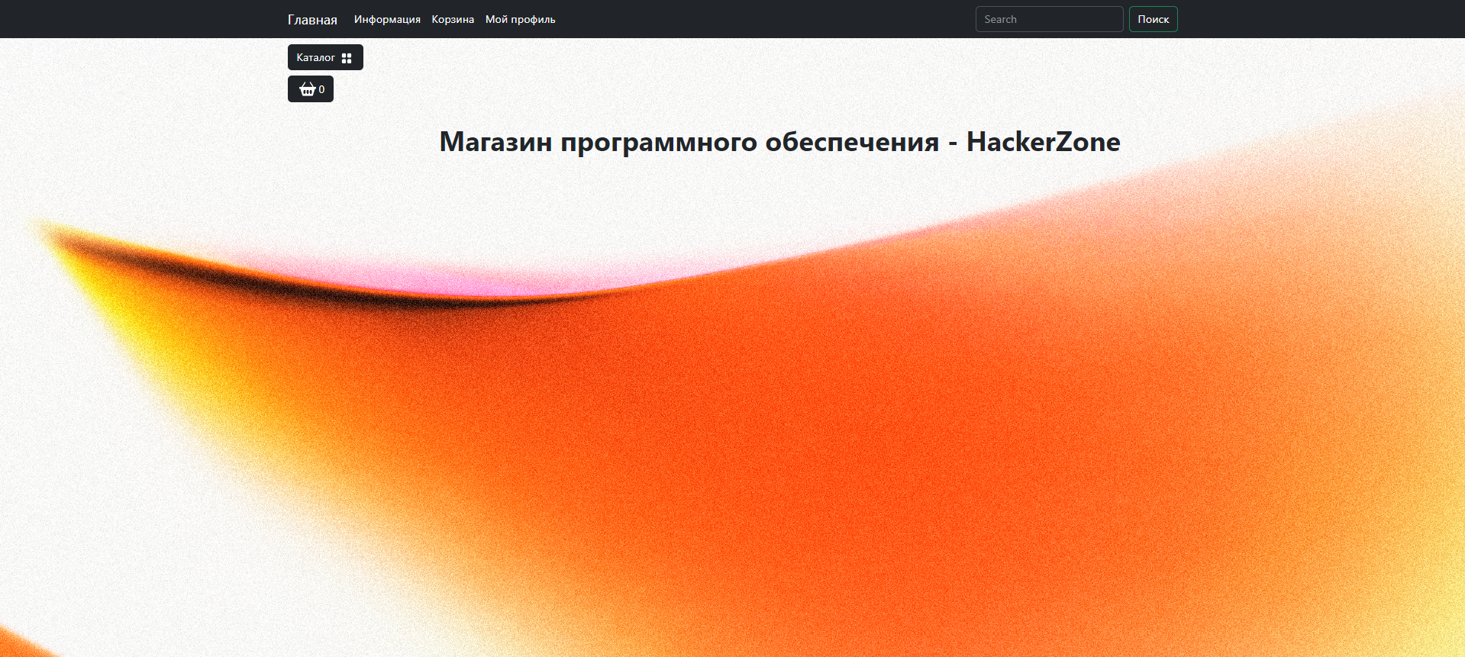

Каталог

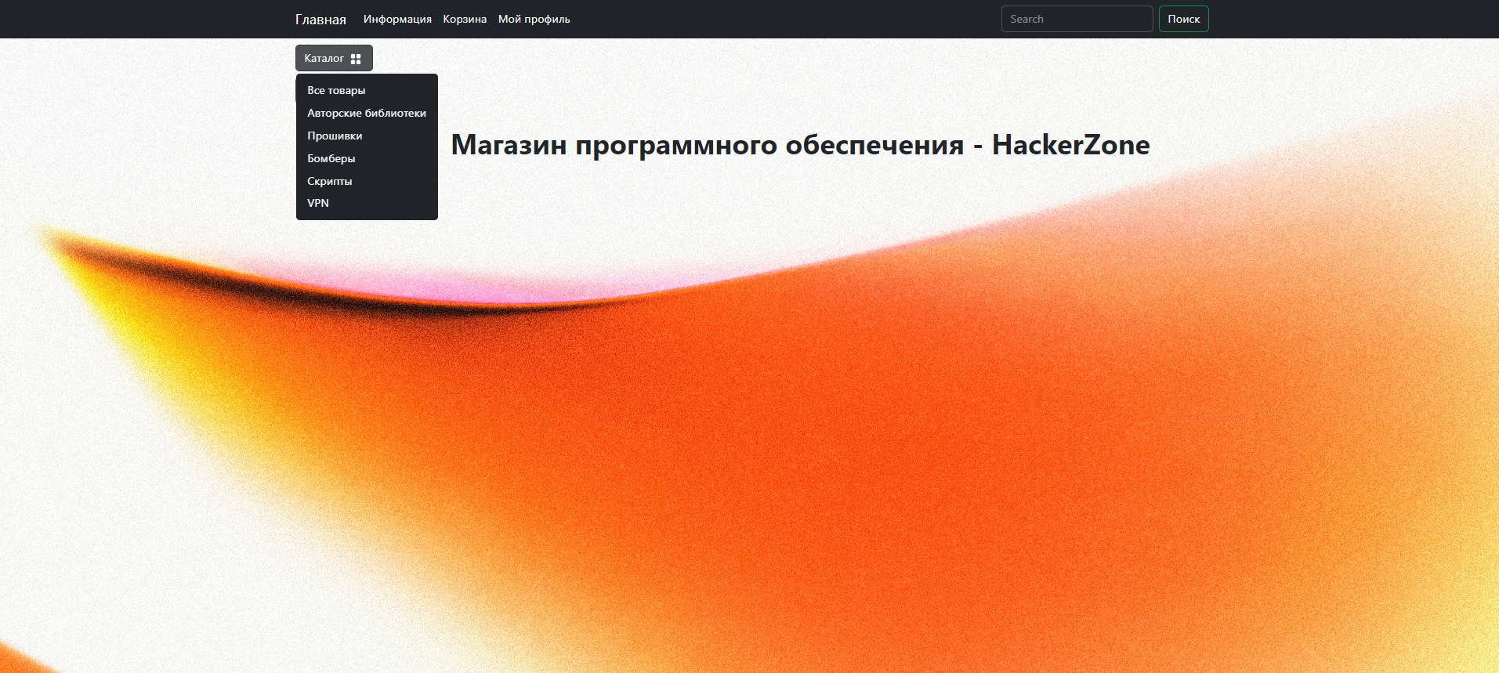

Корзина

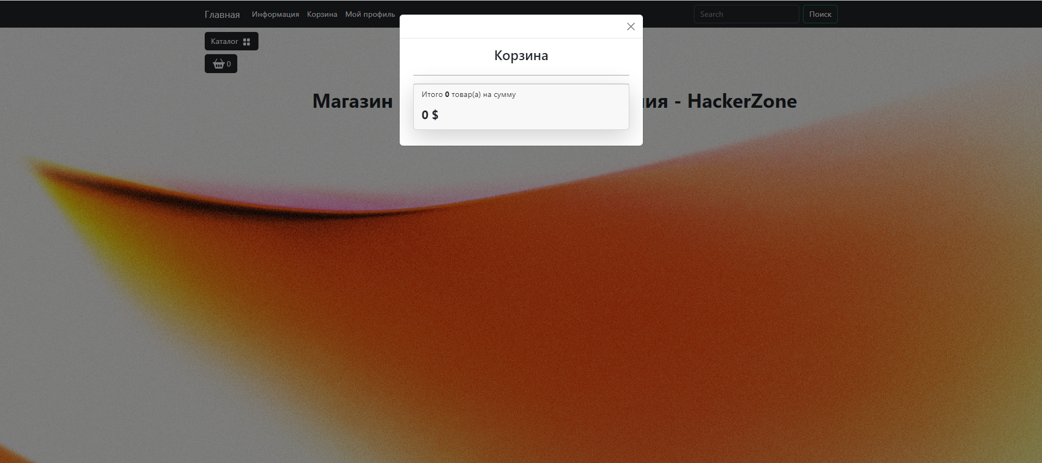

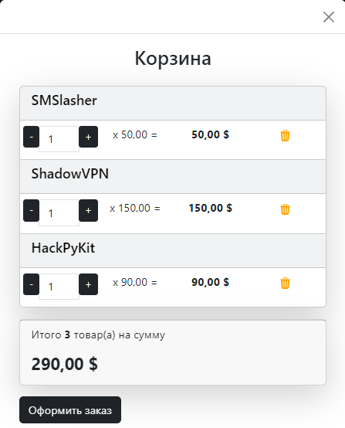

Фильтры

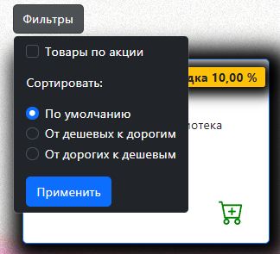

Личный кабинет

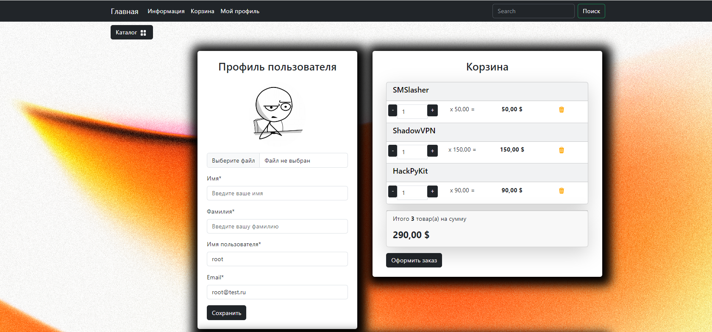 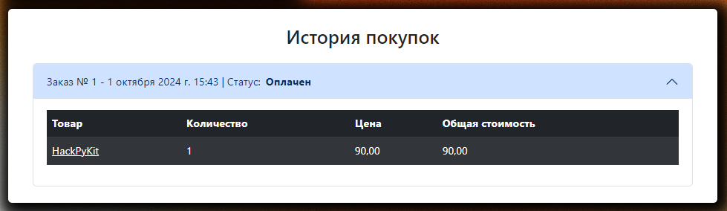

Панель администрирования

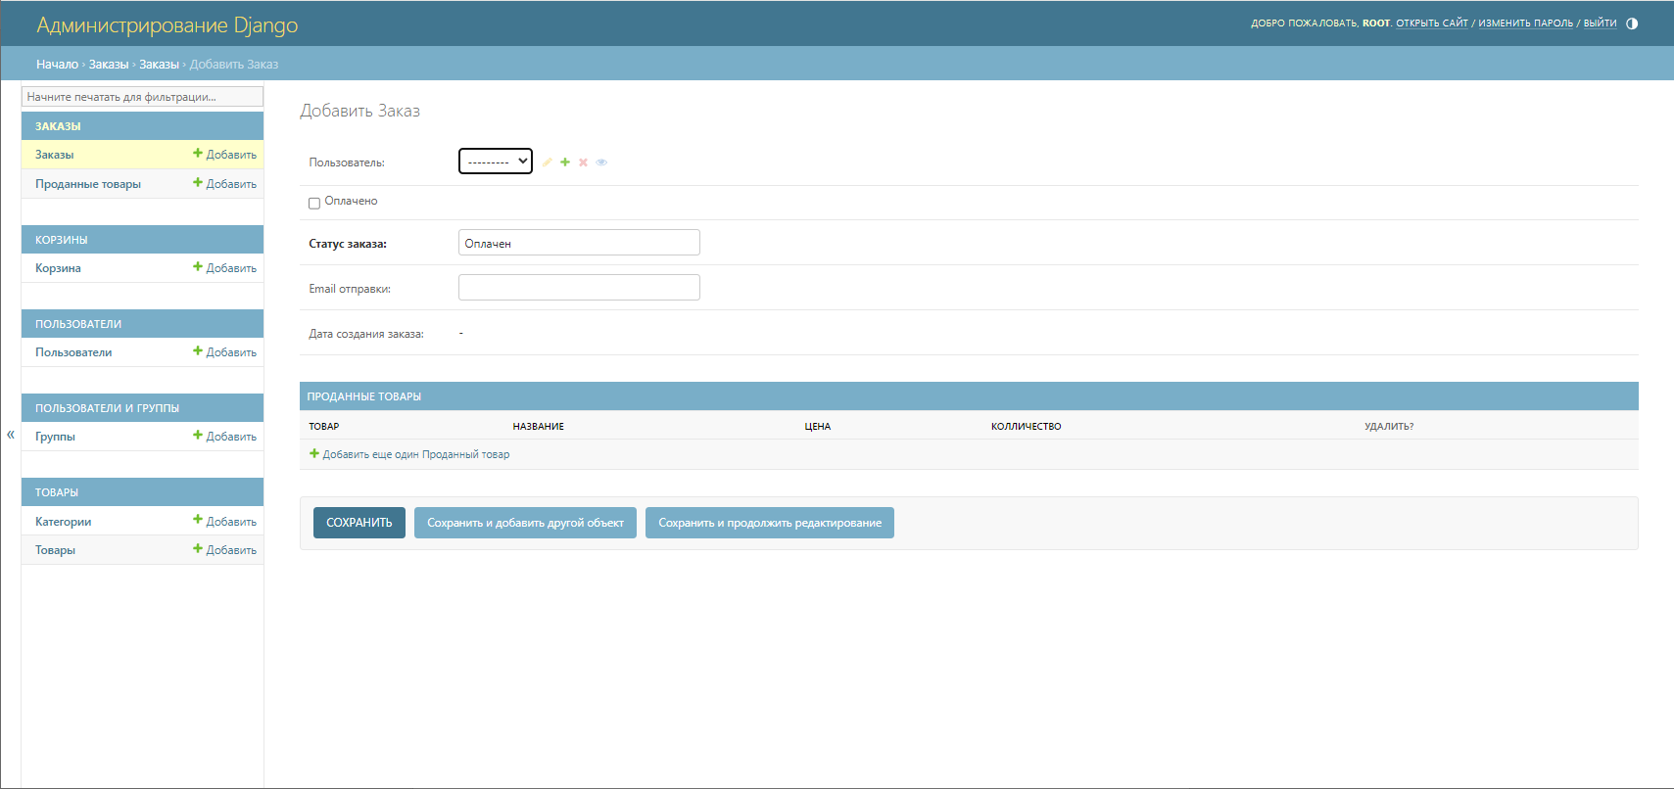 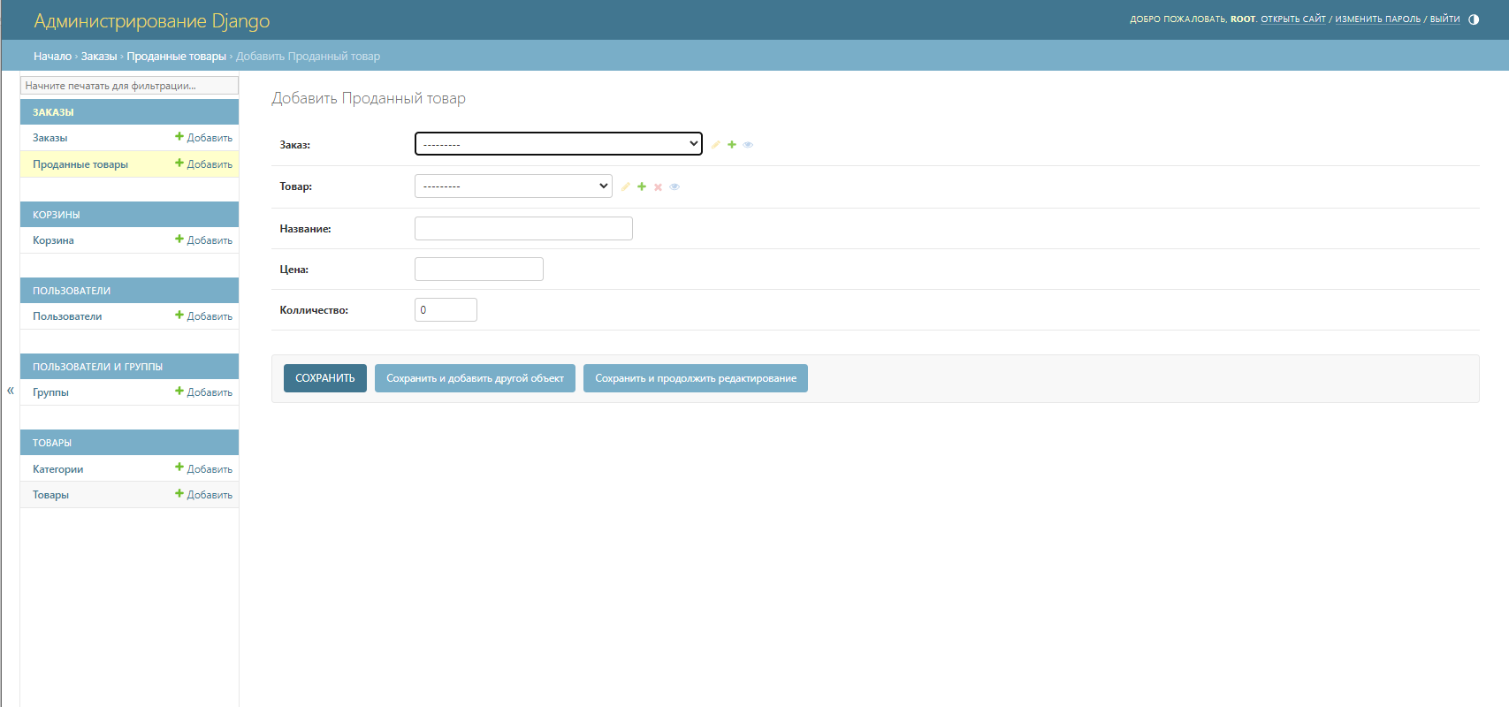 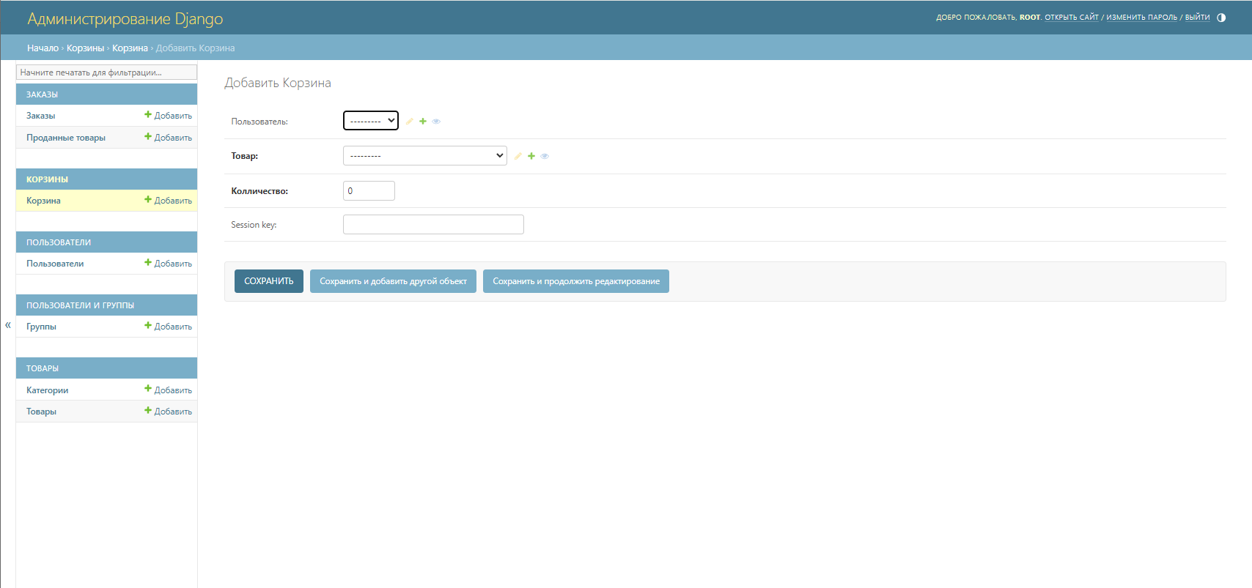 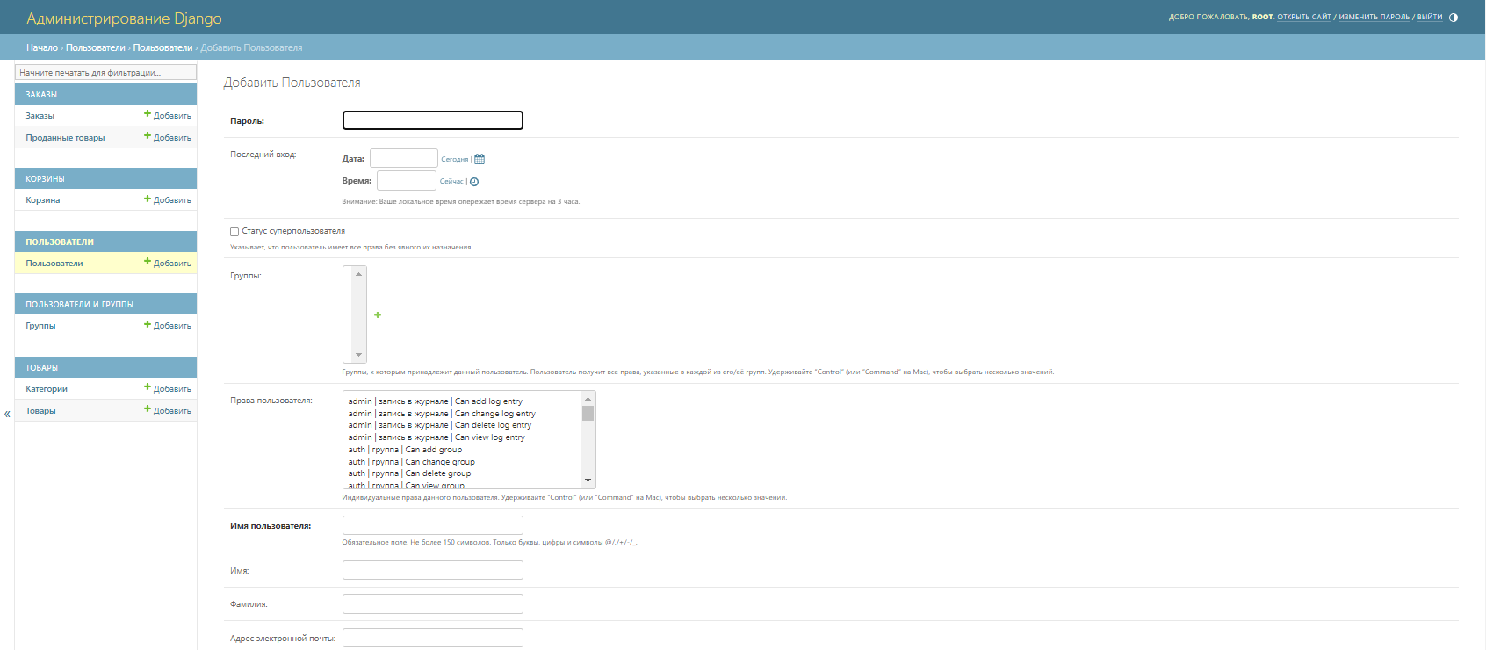 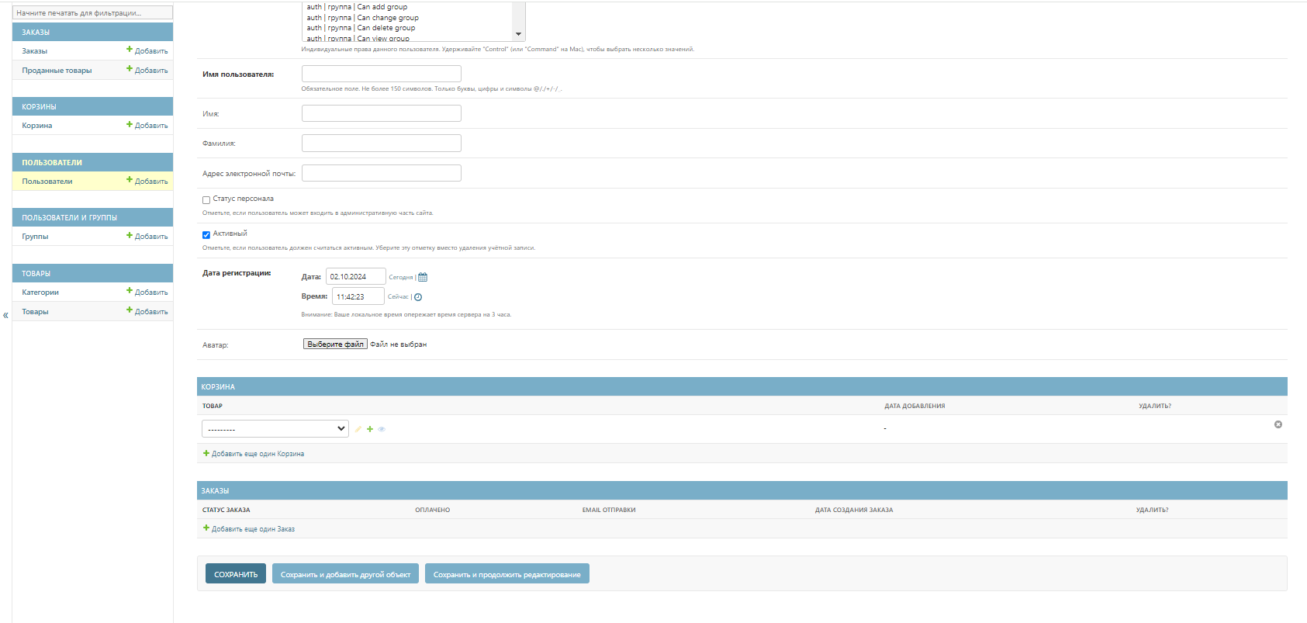 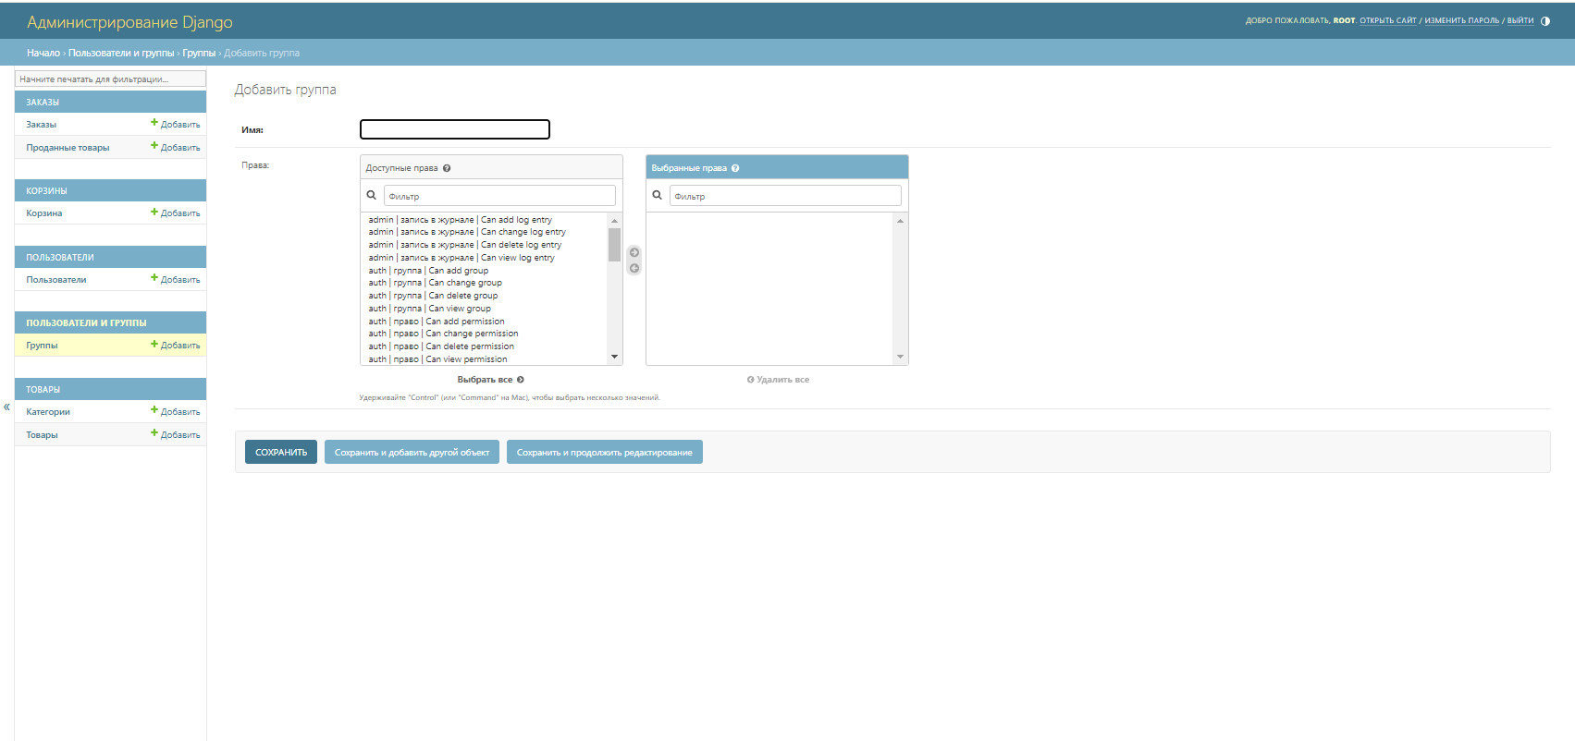 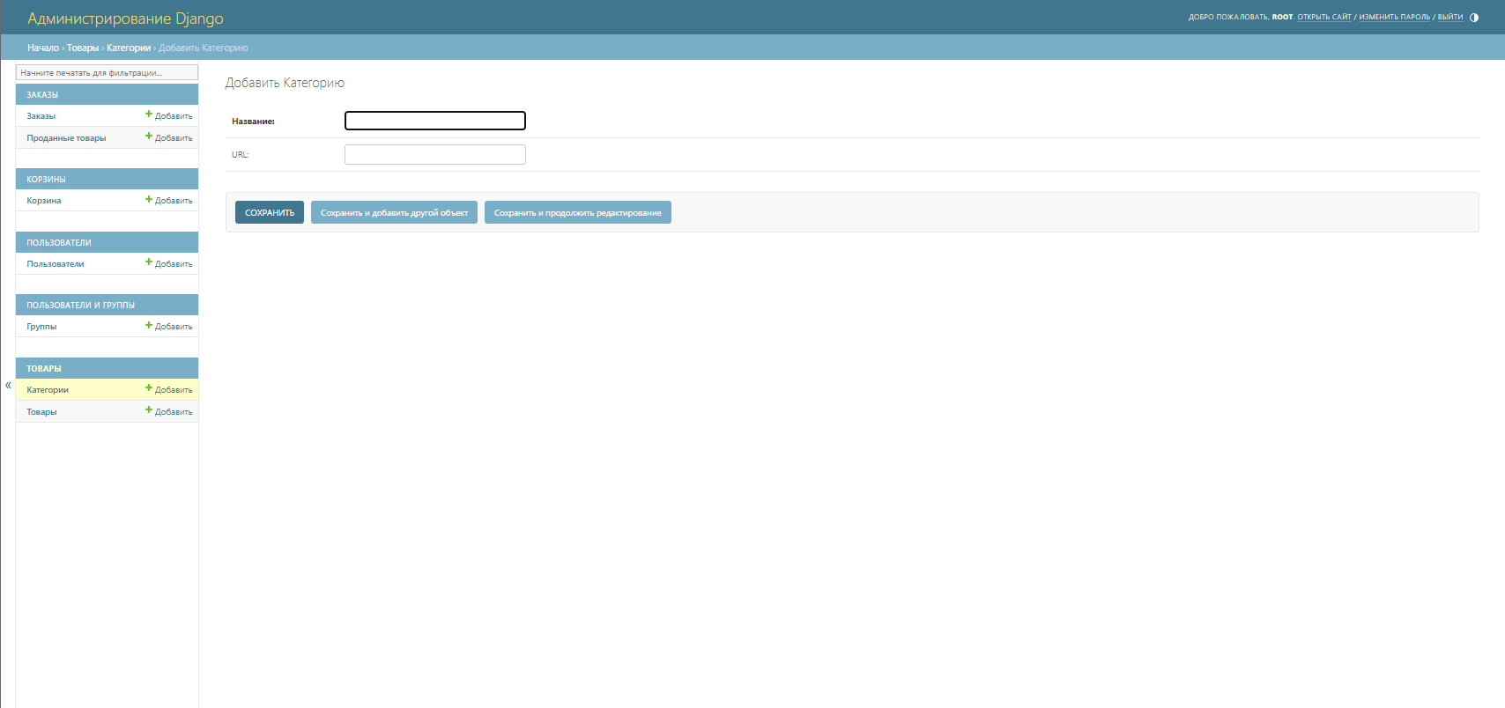 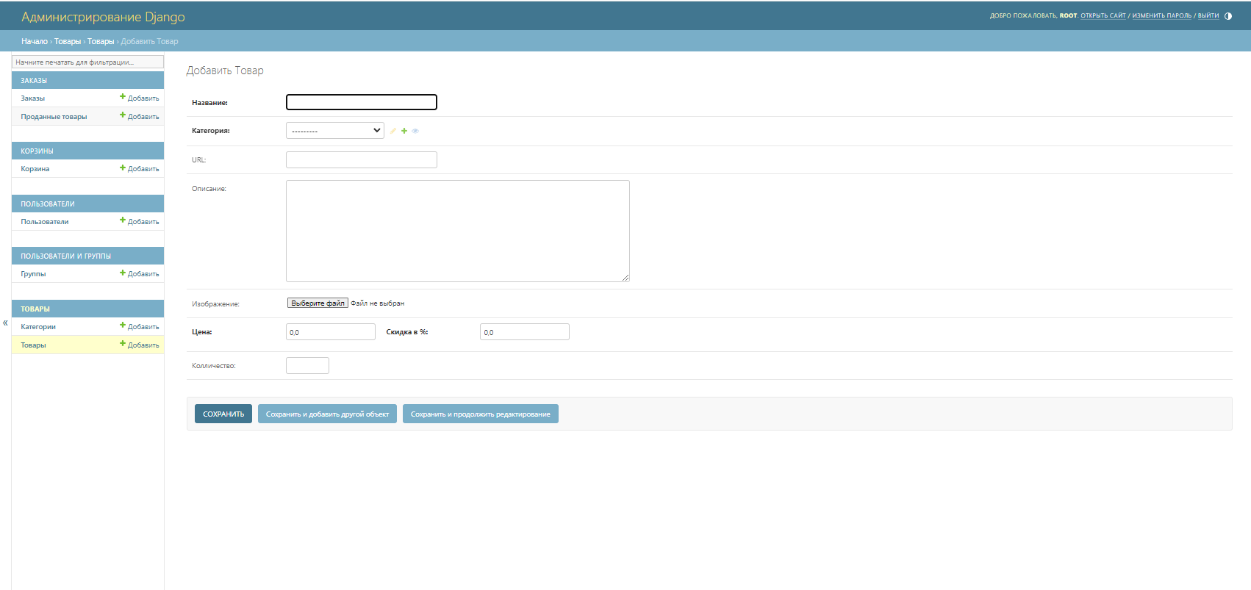

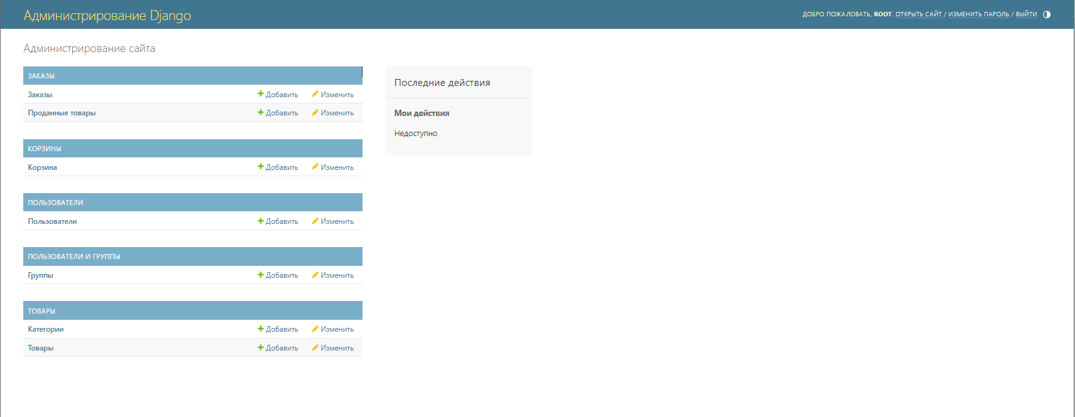

Товары

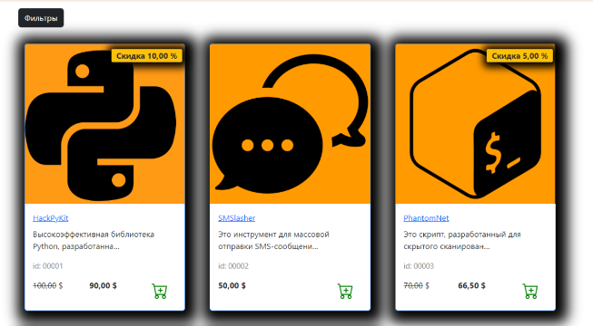

Метрика

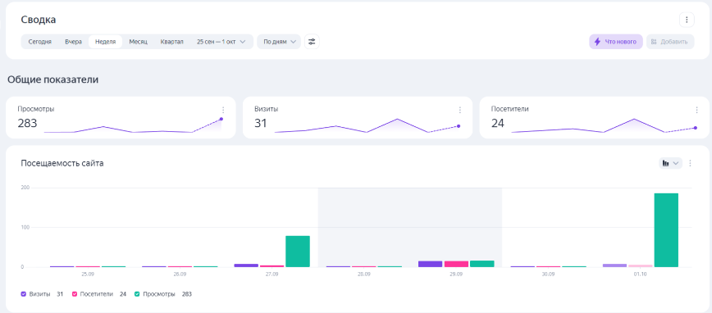

Авторизация

